Las funciones polinómicas de primer grado se llaman funciones afines y son del tipo:

donde m es la pendiente de la recta y n es la ordenada en el origen.

Las características generales de las funciones polinómicas de primer grado son:

1) Su dominio es el conjunto de los números reales (R).

2) Su gráfica es una recta con pendiente m .

3) Corta el eje X en el punto (0, n) .

4) Si m > 0 la función es creciente.

5) Si m < 0 la función es decreciente.

6) No es simétrica ni periódica.

7) No está acotada.
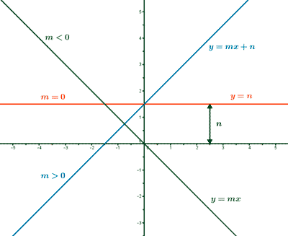

Ejemplo de función afín:
Las funciones afines son rectas oblicuas definidas por dos puntos.

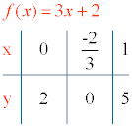
Función creciente (m > 0)

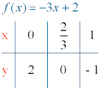
Función decreciente (m < 0)

